**Empresa**

**Nombre de la empresa: PROGRAMMING GENIUS**

**Nombre del proyecto:** WebSysPro / Sistema de información web profesional

**Logo:**

**Programming genius**

**Visión:** llegar a ser un referente como empresa de desarrollo para poder brindarles lo mejor a nuestros clientes diseñando, desarrollando y solucionando softwares.

**Misión:** ofrecer productos que destaquen por su capacidad de adaptación a múltiples plataformas tecnológicas cambiantes día a día.

**Lema:** la innovación de hoy para el éxito de mañana.

**CENTRO DE SERVICIO FINANCIERO**

**Programación de Software**

**SISTEMA DE GESTIÓN PARA LA COMPRA Y VENTA**

**DE LA EMPRESA ACEROS BLACHO**

**EMPRESA:**

PROGRAMMING GENIUS

**PROYECTO:**

WebSysPro

Carol Sofia Lozano Cabrera

Gabriela Castro Pérez

Docente: Estrella Silva

Colegio Distrital Kennedy

GAES: 13

Ficha: 2740398

Bogotá Colombia

2023-2024

**TABLA DE CONTENIDO**

1.Introducción.........................................................................................7

2.Situación problema..............................................................................8

3.Objetivos..............................................................................................9

3.1. Objetivos generales

3.2. Objetivos específicos

4.Justificación.........................................................................................10

5.Alcance.................................................................................................11

6.Cronograma......................................................................................... 12

7.Impactos...............................................................................................13

Impactos...............................................................................................14

**1.FASE 1ANALISIS** 1.1 Levantamiento de información   
 1.1.1 Métodos utilizados

1.1.2 Análisis levantamiento de información

1.1.3 Estimación de costos y presupuestos

1.2 Módulos a desarrollar

1.3 Requisitos Funcionales y No funcionales

**LISTA DE FIGURAS**

Figura 1.Cronograma general Fase analaisis

Figura 2..Cronograma general Fase analaisis

**LISTAS DE TABLAS**

Tabla 1.Tabla de presupuesto Fase

Tabla 2.Tabla de presupuesto Fase análisis

Tabla 3.RQF 01 Tipo admin y cliente-Fase análisis

Tabla 4.RQF 02 Tipo admin-Fase análisis

Tabla 05.RQF 03 Tipo cliente-Fase análisis

Tabla 06.RQF 04 Tipo admin-Fase análisis

Tabla 07.RQF 05 Tipo cliente-Fase análisis

Tabla 08.RQF 06 Tipo admin-Fase análisis

Tabla 9.RQF 01 Fase análisis

Tabla 10.RQF 02 Fase análisis

Tabla 11.RQF 03 Fase análisis

Tabla 12.RQF 04 Fase análisis

Tabla 13.RQF 05 Fase análisis

Tabla 14..RQF 06 Fase análisis

Tabla 15.RQF 07 Fase análisis

Tabla 16..RQF 08 Fase análisis

Tabla 17.RQF 09 Fase análisis

Tabla 18.RQF 10 Fase análisis

Tabla 19.RQF 11 Fase análisis

# **Introducción**

Un sistema de gestión de pedidos y de inventario es un conjunto de herramientas y procesos que se utilizan para gestionar y optimizar los procesos de solicitud de pedidos y facilitar la visibilidad del inventario de una empresa. Este tipo de sistema se enfoca en automatizar y mejorar la eficiencia y eficacia de la cadena de suministro, donde se pueda llevar a cabo el control de las etapas por las cuales transcurre cada uno de estos procesos, para generar organización.

El propósito de este trabajo es desarrollar un sistema de gestión de pedido e inventario que sea capaz de cubrir todas las necesidades de una empresa en este ámbito, para ello será utilizado el levantamiento de información con la variedad de herramientas en función para aquello.

Los resultados esperados de este trabajo son un sistema de gestión para la compra y venta que permita a la empresa mejorar su eficiencia y productividad, reducir costos, optimizar los procesos de compra, venta y mejorar la satisfacción de sus clientes.

**Situación problema**

El 5 de mayo, nos comunicamos con el propietario de Aceros Blacho y llevamos a cabo una entrevista semiestructurada para recopilar información sobre los desafíos que enfrentaba en su establecimiento.

Durante la conversación, mencionó que actualmente toda la información de la empresa se registra en formato físico. A raíz de esta situación, expresó su interés en implementar un sistema de inventario, así como establecer un sistema de pedidos para mejorar la comunicación con los clientes.

Para abordar estas necesidades, sugerimos desarrollar un aplicativo que integre un sistema de pedidos y un sistema de inventario. Esto permitirá optimizar los procesos internos de la empresa y facilitar la interacción con los clientes.

**3.Objetivos**

**3.1 Objetivos generales:**

* + Diseñar y construir un sistema de información para la gestión de solicitudes y despacho de pedidos así como la gestión del inventario de productos de la empresa Aceros Blacho.

**3.2 Objetivos especificos:**

* + Identificar la situación problema del cliente.
  + Realizar levantamiento de información de acuerdo a los requerimientos del cliente.
  + Crear los diagramas de uso, clases, lógicos de nuestro sistema de información.
  + Codificar el sistema de pedido y de inventario del sistema de información.
  + Implementar el sistema de pedido y de inventario del sistema de información.
  + Verificar el funcionamiento de cada módulo teniendo en cuenta los requerimientos del cliente.

**Justificación**

El sistema de información propuesto para la empresa Aceros Blacho apoya y ayuda procesos ligados al administrado y el cliente, estos procesos son:

**Administrador:**

* Gestión de productos.
* Recepción y control de estados de los pedidos.
* Gestión de inventario

**Cliente:**

* Consultar productos.
* Generar solicitud de pedido.

Esta propuesta ofrece una solución integral para las necesidades identificadas por Aceros Blacho. La implementación de un aplicativo con un sistema de pedidos y un sistema de inventario contribuirá a mejorar eficiencia operativa, facilitar la interacción con los clientes y lograr un control efectivo del inventario, brindando beneficios tanto internos como externos para la empresa.

**Alcance**

El siguiente proyecto tiene como finalidad desarrollar un sistema de información para la gestión de tendrán presentes las fases de desarrollo, distribuidas en: Fase de Análisis de la información, el cual se emplean métodos como entrevista, encuesta y método de observación, con el fin de concluir aquellas falencias encontradas para posterior organización en el desarrollo. En la fase de planeación se estimara tiempos de trabajo, el cual permitirá al programador y diseñador concertar con el cliente fechas y actividades, dispuestas para el desarrollo.

**Cronograma**

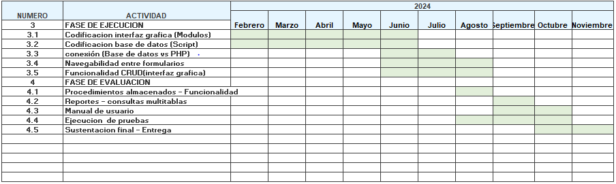

**Figura 1.Cronograma general Fase análisis**

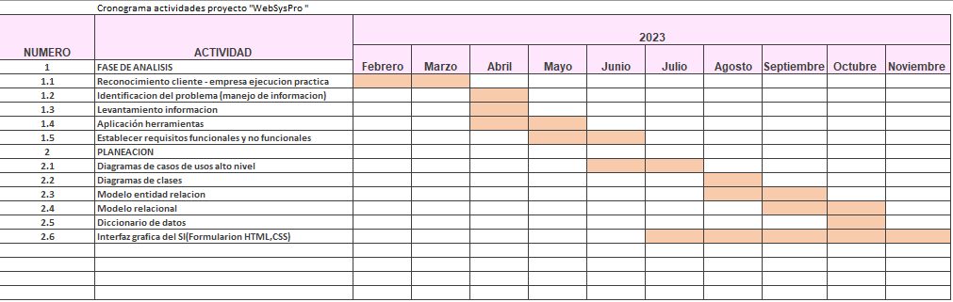

**Figura 2. Cronograma general Fase análisis**

**Impactos**

* **Ambiental :** Reducción del consumo de papel: Si el software reemplaza procesos basados en papel, como la generación de informes o la documentación física, puede reducirse el uso de papel y, por lo tanto, disminuir la deforestación y el consumo de recursos naturales.
* **Tecnológico :** Automatización de procesos: Si el software permite automatizar tareas o procesos que antes se realizaban manualmente, se pueden lograr mejoras significativas en eficiencia, reducción de errores y ahorro de tiempo.
* **Social :** Impulso a la digitalización y modernización: El proyecto de software fomenta la adopción de tecnologías digitales en la empresa, lo que contribuye a su modernización y competitividad en el mercado. Al utilizar herramientas y procesos digitales, se agilizan las operaciones y se reducen los errores manuales. Esto tiene un impacto social al promover la transformación digital en la organización y generar empleo en el sector tecnológico.
* **Económico :** Aumento de la productividad: Si el software mejora los procesos internos de una empresa, automatizando tareas, optimizando flujos de trabajo y reduciendo errores, se puede aumentar la productividad y eficiencia operativa. Esto puede llevar a una mayor producción, reducción de costos y mejora de la rentabilidad.

**1.Fase de análisis**

**1.1 Levantamiento de información**

**1.1.1 Métodos utilizados**

* **Observación:** La observación directa de un fenómeno o situación proporciona información objetiva y detallada, permitiendo capturar datos reales y no influenciados por respuestas subjetivas.
* **Entrevista:** Las entrevistas permiten obtener información precisa y detallada directamente de los participantes, permitiendo aclarar dudas, profundizar en temas y obtener perspectivas individuales.
* **Encuesta:** Las encuestas son una forma eficiente de recopilar datos de un gran número de personas de manera estandarizada, lo que permite obtener una visión general y estadísticas sobre un tema determinado.

**1.1.2 Análisis del levantamiento de información**

1. Encuesta para el levantamiento de información de sistema de gestión y venta de la empresa:

* ¿Cuál es el nombre de su empresa?
* ¿En qué sector se encuentra su empresa?
* ¿Cuál es el objetivo principal de su empresa?
* ¿Actualmente cuenta con una página web o un sistema de gestión y venta?
* ¿Qué tan importante es para su empresa tener presencia en línea y una plataforma de gestión y venta en línea?
* ¿Qué funcionalidades o características le gustaría que tuviera su página o sistema de gestión y venta?
* ¿Cómo visualiza el diseño de su página o sistema de gestión y venta?
* ¿Desea ofrecer servicios de pago en línea a sus clientes? En caso afirmativo, ¿qué métodos de pago le gustaría ofrecer?
* ¿Cómo le gustaría que fuera la experiencia del usuario en su página web o sistema de gestión y venta?
* ¿Cuál es su presupuesto aproximado para la creación de su página o sistema de gestión y venta?
* ¿Cuál es la fecha límite para tener la página o sistema de gestión y venta operativo?
* ¿Hay alguna otra información que nos gustaría compartir sobre su empresa o la creación de la página o sistema de gestión y venta?

**1.1.3 Estimación de costos y presupuesto**

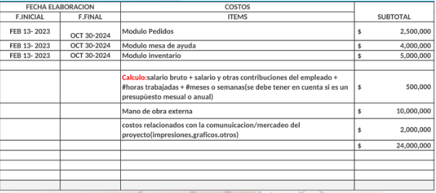

**Tabla 1.Tabla de presupuesto Fase análisis**

**Tabla 2.Tabla de presupuesto Fase análisis**

**1.2 Módulos a desarrollar**

* **Sistema de pedidos:** Una plataforma que permita a los clientes realizar solicitudes de productos donde se genere una cotización para poder saber si quiere obtener aquellos productos y que al final del proceso realizado pueda obtener su factura y elegir su método pago.
* **Sistema de inventario:** Una plata forma donde permita al administrador del sistema tener un conocimiento más claro y organizado sobre la entrada salida productos.

**1.3 Requisitos Funcionales y No funcionales**

* **Requisitos funcionales**

|  |  |
| --- | --- |
| **CÓDIGO REQUISITO** | **RQF01** |
| **NOMBRE** | Gestión Usuario |
| **TIPO USUARIO** | Administrador- cliente |
| **PRIORIDAD** | Alta/Esencial |
| **DESCRIPCIÓN** | El sistema deberá permitirle al administrador y del sistema y al cliente iniciar sesión, pero esta persona debe tener un usuario y una contraseña para tener acceso. |

**Tabla 3.RQF 01 Tipo Admin y cliente-Fase análisis**

|  |  |
| --- | --- |
| **CÓDIGO REQUISITO** | **RQF02** |
| **NOMBRE** | Gestión Producto |
| **TIPO USUARIO** | Administrador |
| **PRIORIDAD** | Alta |
| **DESCRIPCIÓN** | Representación de los permisos que el actor tendrá en el módulo de productos frente al manejo de la información de este. |

**Tabla 4.RQF 02 Tipo Admin-Fase análisis**

|  |  |
| --- | --- |
| **CÓDIGO REQUISITO** | **RQF03** |
| **NOMBRE** | Gestión cotización |
| **TIPO USUARIO** | Cliente |
| **PRIORIDAD** | Alta |
| **DESCRIPCIÓN** | El cliente podrá registrar, consultar, modificar y eliminar una cotización en la cual obtenga la información necesaria para poder generar la solicitud de pedido. |

**Tabla 05.RQF 03 Tipo cliente-Fase análisis**

|  |  |
| --- | --- |
| **CÓDIGO REQUISITO** | **RQF04** |
| **NOMBRE** | Gestión de solicitud de pedidos |
| **TIPO USUARIO** | Administrador |
| **PRIORIDAD** | Alta |
| **DESCRIPCIÓN** | El sistema debe permitir al administrador consultar y editar una solicitud del pedido a partir del pedido realizado por el cliente. |

**Tabla 06.RQF 04 Tipo Admin-Fase análisis**

|  |  |
| --- | --- |
| **CÓDIGO REQUISITO** | **RQF05** |
| **NOMBRE** | Facturación |
| **TIPO USUARIO** | Cliente |
| **PRIORIDAD** | Alta |
| **DESCRIPCIÓN** | El sistema generará la facturación de la compra a partir de la solicitud del pedido del cliente, donde se da a conocer la información correspondiente de lo que pidió. |

**Tabla 07.RQF 05 Tipo cliente-Fase análisis**

|  |  |
| --- | --- |
| **CÓDIGO REQUISITO** | **RQF06** |
| **NOMBRE** | Gestión Inventario |
| **TIPO USUARIO** | Administrador |
| **PRIORIDAD** | Alta |
| **DESCRIPCIÓN** | El sistema debe permitir al administrador registrar, consultar, editar y eliminar los productos de inventario. |

**Tabla 08.RQF 06 Tipo Admin-Fase análisis**

* **Requisitos no funcionales**

|  |  |
| --- | --- |
| **CÓDIGO REQUISITO** | **RQNF 01** |
| **NOMBRE** | Portabilidad |
| **DESCRIPCIÓN** | El sistema debe realizarse en lenguaje de programación PHP en entorno web. |

**Tabla 9.RQF 01 Fase análisis**

|  |  |
| --- | --- |
| **CÓDIGO REQUISITO** | **RQNF 02** |
| **NOMBRE** | Portabilidad |
| **DESCRIPCIÓN** | La capa de datos deberá usar el gestor de base de datos MYSQL. |

**Tabla 10.RQF 02 Fase análisis**

|  |  |
| --- | --- |
| **CÓDIGO REQUISITO** | **RQNF 03** |
| **NOMBRE** | Operabilidad |
| **DESCRIPCIÓN** | El sistema deberá visualizarse correctamente en todos los navegadores. |

**Tabla 11.RQF 03 Fase análisis**

|  |  |
| --- | --- |
| **CÓDIGO REQUISITO** | **RQNF 04** |
| **NOMBRE** | Mantenibilidad |
| **DESCRIPCIÓN** | El sistema contará con una etapa de pruebas en la cual se detectarán las fallas que presente y las modificaciones que requiera |

**Tabla 12.RQF 04 Fase análisis**

|  |  |
| --- | --- |
| **CÓDIGO REQUISITO** | **RQNF 05** |
| **NOMBRE** | Usabilidad |
| **DESCRIPCIÓN** | El sistema deberá validar los formularios teniendo en cuenta: obligatoriedad de los campos, longitud permitida de caracteres por campo y tipo de datos. |

**Tabla 13.RQF 05 Fase análisis**

|  |  |
| --- | --- |
| **CÓDIGO REQUISITO** | **RQNF 06** |
| **NOMBRE** | Seguridad |
| **DESCRIPCIÓN** | El sistema deberá definir y administrar los niveles de acceso a las funciona lides del sistema de acuerdo con los roles establecidos. |

**Tabla 14.RQF 06 Fase análisis**

|  |  |
| --- | --- |
| **CÓDIGO REQUISITO** | **RQNF 07** |
| **NOMBRE** | Usabilidad |
| **DESCRIPCIÓN** | El sistema deberá mostrar la guía de registro y sus campos obligatorios |

**Tabla 15.RQF 07 Fase análisis**

|  |  |
| --- | --- |
| **CÓDIGO REQUISITO** | **RQNF 08** |
| **NOMBRE** | Usabilidad |
| **DESCRIPCIÓN** | El sistema deberá mostrar una notificación cuando el formulario de registro no esté completo, e indicará los campos requeridos. |

**Tabla 16.RQF 08 Fase análisis**

|  |  |
| --- | --- |
| **CÓDIGO REQUISITO** | **RQNF 09** |
| **NOMBRE** | Accesibilidad |
| **DESCRIPCIÓN** | El sistema no permitirá crear una cuenta si no está lleno completamente el formulario de registro. |

**Tabla 17.RQF 09 Fase análisis**

|  |  |
| --- | --- |
| **CÓDIGO REQUISITO** | **RQNF 10** |
| **NOMBRE** | Seguridad |
| **DESCRIPCIÓN** | El sistema deberá contar con encriptación de contraseñas. |

**Tabla 18.RQF 10 Fase análisis**

|  |  |
| --- | --- |
| **CÓDIGO REQUISITO** | **RQNF 11** |
| **NOMBRE** | Usabilidad |
| **DESCRIPCIÓN** | El sistema deberá mostrar notificaciones de error o de éxito según sea el caso. |

**Tabla 19.RQF 11 Fase análisis**

**2. FASE DE DESARROLLO**

**2.1 DIAGRAMA CASOS DE USO Y DOCUMENTACION**

|  |  |
| --- | --- |
| **CÓDIGO REQUISITO** | **RQF01** |
| **NOMBRE** | Gestión Usuario |
| **TIPO USUARIO** | Administrador- cliente |
| **PRIORIDAD** | Alta/Esencial |
| **DESCRIPCIÓN** | El sistema deberá permitirle al administrador y del sistema y al cliente iniciar sesión, pero esta persona debe tener un usuario y una contraseña para tener acceso. |

**FALTAAAA...**

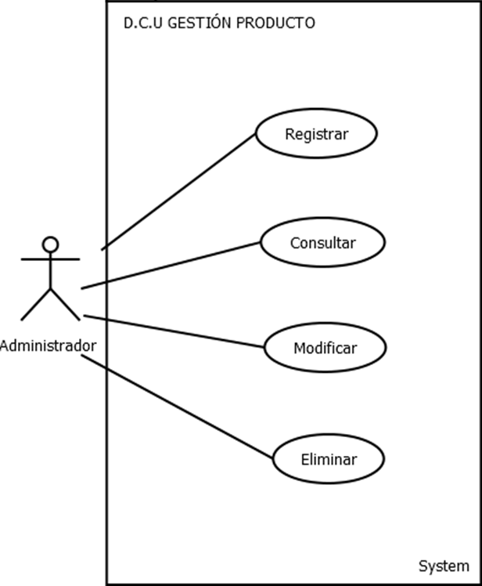

|  |  |  |
| --- | --- | --- |
| **DCU02** | Gestión Producto | |
| **VERSION** | 1.0 | |
| **FECHA** | 1 Agosto 2023 | |
| **ACTOR** | Administrador | |
| **DESCRIPCION** | Representación de los permisos que el actor tendrá en el módulo de productos frente al manejo de la información de este. | |
| **PRECONDICIONES** | * El administrador del sistema podrá ingresar al módulo siempre y cuando cuenten con un usuario y contraseña para verificar sus rol en el sistema. | |
| **SECUNCIA NORMAL** | **Paso** | **Acción** |
| 1 | El usuario ssolicita el ingreso al sistema |
| 2 | El sistema solicita al usuario que digite su nombre de usuario y contraseña |
| 3 | El usuario digita su nombre de usuario y contraseña y da clic en el icono ingresar |
| 4 | El sistema verifica en la base de datos si ese nombre de usuario existe al igual que la contraseña, si es verdadero, da el ingreso y lo lleva al menú principal del aplicativo de acuerdo a sus permisos. |
| 5 | El administrador selecciona la opción gestión producto en el menú y/o icono |
| 6 | El sistema lo direcciona al pantallazo de la gestión producto |
| 6.1 | El sistema solicita al administrador seleccionar que acción desea ejecutar |
| 6.2 | Acción insertar (el usuario selecciona dicha acción) |
| 6.2.1 | Eladministrador digita en el txt_id producto el código del producto |
| 6.2.2 | El administrador digita en el txt_nom producto el nombre del nuevo producto |
| 6.2.3 | El administrador digita en el txt_precio producto el saldo en existencia en bodega del producto |
| 6.2.4 | El administrador digita en el txt_canmin producto la cantidad mínima del producto que debe estar en bodega |
| 6.2.5 | El administrador digita en el txt_canmax producto la cantidad máxima del producto que debe estar en bodega |
| 6.2.6 | El administrador seleccionará de acuerdo a las opciones presentadas en el combo box la cantidad de medida que tiene el nuevo producto |
| 6.2.7 | El administrador seleccionará de acuerdo a las opciones presentadas en el combo box la cantidad de presentación que tiene el nuevo producto |
| 6.2.8 | El administrador da clic en el icono insertar producto |
| 6.2.1 | El sistema verifica que todos los datos estén correctos y si es así muestre un mensaje informando que los datos se almacenaron correctamente. Si no es así, mostrará un mensaje de error en la digitación. |
|  | 6.3 | Acción consultar |
|  | 6.3.1 | Administrador da clic en el icono consultar |
|  | 6.3.2 | El sistema solicita al administrador ingresar el código o nombre del producto que desea consultar |
|  | 6.3.3 | El administrador digita el código o nombre del producto a consultar da clic en consultar |
|  | 6.3.4 | El sistema busca en la base de datos la información del producto y si existe, muestra en pantalla toda la información almacenada de dicho producto. Si no lo encuentra, muestra un mensaje informando que ese producto no existe en la base de datos |
|  | 6.4 | Acción Actualizar |
|  | 6.4.1 | El administrador debe consultar primero el producto que desea actualizar |
|  | 6.4.2 | El sistema muestra en pantalla la información del producto consultado |
|  | 6.4.3 | El administrador selecciona que dato desea actualizar del producto y registra el nuevo dato |
|  | 6.4.4 | Una vez modificados los datos el usuario da clic en el icono actualizar |
|  | 6.4.5 | El sistema registra la nueva información e la base de datos y arroja un mensaje informando que los datos han sido actualizados satisfactoriamente |
|  | 6.5 | Acción Eliminar o cambiar de estado del producto |
|  | 6.5.1 | El administrador debe consultar el producto que desea eliminar de la base de datos o cambiar su estado en la base de datos |
|  | 6.5.2 | El sistema muestra en pantalla la información del producto solicitado |
|  | 6.5.3 | El administrador da clic en el icono eliminar |
|  | 6.5.4 | El sistema pregunta través de un mensaje si está seguro que desea eliminar la información de dicho producto |
|  | 6.5.5 | El administrador da clic en el icono si para confirmar que si desea borrar de la base de datos la información del producto. Si no está seguro da clic en la opción NO y cancela la acción. |
|  | 6.5.6 | El sistema muestra un mensaje al administrador que la información del producto fue eliminada de la base de datos. |
|  | 6.6 | Volver al menú principal |
|  | 6.6.1 | El administrador da clic en el icono menú principal |
|  | 6.6.2 | El administrador lo lleva al menú principal |
| EXCEPCIONES | Paso | Acción |
|  |  |
|  |  |
|  |  |
|  |  |

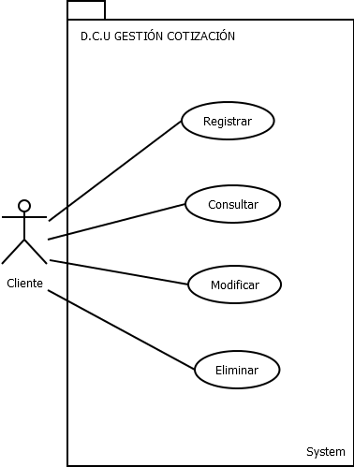

|  |  |  |  |
| --- | --- | --- | --- |
| **DCU03** | Gestión Cotización | | |
| **VERSION** | 1.0 | | |
| **FECHA** | 3 Agosto 2023 | | |
| **ACTOR** | Cliente | | |
| **DESCRIPCION** | El cliente podrá registrar,consultar, modificar y eliminar una cotización en la cual obtenga la información necesaria para poder generar la solicitud de pedido | | |
| **PRECONDICIONES** | * El cliente podrá ingresar al módulo siempre y cuando cuenten con un usuario y contraseña para verificar sus roles en el sistema. | | |
| **SECUNCIA NORMAL** | **Paso** | **Acción** | |
| 1 | El usuario solicita el ingreso al sistema | |
| 2 | El sistema solicita al usuario que digite su nombre de usuario y contraseña | |
| 3 | El usuario digita su nombre de usuario y contraseña y da clic en el icono ingresar | |
| 4 | El sistema verifica en la base de datos si ese nombre de usuario existe al igual que la contraseña ,si es verdadero, da el ingreso y lo lleva al menú principal del aplicativo de acuerdo a sus permisos. | |
| 5 | El usuario selecciona productos | |
| 6 | El sistema lo direcciona al pantallazo productos | |
| 6.1 | El usuario da clic en el botón del producto el cual quiere saber | |
| 6.2.1 | El Sistema muestra los productos que fueron seleccionados en el catálogo de referencias. | |
| 6.2.2 | El distribuidor selecciona la imagen de cada uno de los productos y digita la cantidad deseada. | |
| 6.2.3 | El usuario da clic en revisar. | |
| 6.2.4 | El sistema genera una cotización que detalla todo del producto, referencia, cantidad, características, valor unitario y valor total. | |
| 6.2.5 | El sistema genera la opción mostrar | |
| 6.2.6 | El sistema guarda la cotización en el sistema. | |
| 6.3 | Acción consultar cotización | |
| 6.3.1 | El usuario da clic en el icono consultar | |
| 6.3.2 | El sistema solicita al usuario ingresar el código de la cotización que desea consultar | |
| 6.3.3 | El usuario digita el código de la cotización a consultar da clic en consultar | |
| 6.3.4 | El sistema busca en la base de datos la información de la cotización y si existe, muestra en pantalla toda la información almacenada de dicha cotización. Si no lo encuentra, muestra un mensaje informando que esa cotización no existe en la base de datos | |
|  | 6.4 | Acción Modificar Cotización | |
|  | 6.4.1 | El usuario debe consultar primero la cotización que desea modificar | |
|  | 6.4.2 | El sistema muestra en pantalla la información de la cotización consultada | |
|  | 6.4.3 | El usuario selecciona que dato desea modificar de la cotización y registra el nuevo dato | |
|  | 6.4.4 | Una vez modificados los datos el usuario da clic en el icono modificar | |
|  | 6.4.5 | El sistema registra la nueva información e la base de datos y arroja un mensaje informando que los datos han sido actualizados satisfactoriamente | |
|  | 6.5 | Acción Eliminar cotización | |
|  | 6.5.1 | El usuario debe consultar la cotización que desea eliminar de la base de datos o cambiar su estado en la base de datos | |
|  | 6.5.2 | El sistema muestra en pantalla la información de la cotización solicitada | |
|  | 6.5.3 | El usuario da clic en el icono eliminar | |
|  | 6.5.4 | El sistema pregunta través de un mensaje si está seguro que desea eliminar la información de dicha cotización | |
|  | 6.5.5 | El usuario da clic en el icono si para confirmar que si desea borrar de la base de datos la información de la cotización. Si no está seguro da clic en la opción NO y cancela la acción. | |
|  | 6.5.6 | El sistema muestra un mensaje al usuario que la información de la cotización fue eliminada de la base de datos. | |
|  | 6.6 | Volver al menú principal | |
|  | 6.6.1 | El usuario da clic en el icono menú principal | |
|  | 6.6.2 | El sistema lo lleva al menú principal | |
| EXCEPCIONES | Paso | Acción | |
| 6.2.2 | El usuario no seleccionó ningún producto del catálogo y desea hacer la cotización.  a) El sistema muestra un alerta que le indica que debe seleccionar las referencias de su interés en el catálogo de productos.  b) El sistema lo redirecciona al catálogo de referencias. | |
| 3 | Si el usuario digita un nombre de usuario o contraseña | |
|  | E1 | El sistema arrojará un mensaje de error por usuario o contraseña |
|  |  | E2 | Si el usuario digita el código de la cotización y este ya está el sistema arrojará un mensaje informando que esos datos ya están en la base de datos |
|  | 6.3 | Si la cotización no existe al ser consultado | |
|  |  | E2 | El sistema mostrará un mensaje al usuario informando que no se encuentra registrado en la base de datos ninguna cotización con ese código |

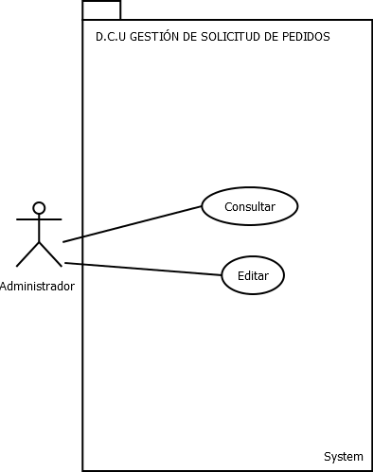

|  |  |  |
| --- | --- | --- |
| **DCU04** | Gestión de solicitud de pedidos | |
| **VERSION** | 1.0 | |
| **FECHA** | 1 agosto 2023 | |
| **ACTOR** | Administrador | |
| **DESCRIPCION** | El sistema debe permitir al administrador consultar y editar una solicitud del pedido a partir del pedido realizado por el cliente. | |
| **PRECONDICIONES** | * El administrador del sistema podrá ingresar al módulo siempre y cuando cuenten con un usuario y contraseña para verificar sus roles en el sistema. | |
| **SECUNCIA NORMAL** | **Paso** | **Acción** |
| 1 | El administrador y distribuidor solicitan el ingreso al sistema |
| 2 | El sistema solicita al usuario que digite su nombre de usuario y contraseña |
| 3 | El administrador y administrador digita su nombre de usuario y contraseña y da clic en el icono ingresar |
| 4 | El sistema verifica en la base de datos si ese nombre de usuario existe al igual que la contraseña, si es verdadero, da el ingreso y lo lleva al menú principal del aplicativo de acuerdo a sus permisos. |
| 5 | El administrador selecciona la opción gestión de solicitud de pedidos en el menú y/o icono |
| 6 | El sistema lo direcciona al pantallazo de la gestión de solicitud de pedidos |
| 6.1 | El sistema solicita al administrador seleccionar que acción desea ejecutar |
|  | 6.3 | Acción consultar |
|  | 6.3.1 | El administrador da clic en el icono consultar |
|  | 6.3.2 | El sistema le da a mostrar las solicitudes de los pedidos |
|  | 6.3.3 | El administrador revisa las solicitudes dando clic en ellas obteniendo la información de lo que fue encargado en el pedido. |
|  | 6.3.4 | El sistema busca en la base de datos la información de la solicitud y si existe, muestra en pantalla toda la información almacenada de dicha solicitud. |
|  | 7 | Acción editar |
|  | 7.1 | El administrado debe consultar primero la solicitud que desea editar. |
|  | 7.1.2 | El sistema muestra en pantalla la información de la solicitud consultada. |

|  |  |  |  |
| --- | --- | --- | --- |
|  | 7.1.3 | El administrador selecciona que dato desea actualizar del pedido y registra el nuevo dato | |
|  | 7.1.4 | Una vez modificados los datos el administrador da clic en el icono actualizar. | |
|  | 8 | Volver al menú principal | |
|  | 8.1 | El administrador da clic en el icono menú principal | |
|  | 9 | El sistema lo lleva al menú principal. | |
| EXCEPCIONES | Paso | Acción | |
|  |  |  |
|  |  |  |
|  |  |  |
|  |  |  |

|  |  |
| --- | --- |
| **CÓDIGO REQUISITO** | **RQF05** |
| **NOMBRE** | Facturación |
| **TIPO USUARIO** | Cliente |
| **PRIORIDAD** | Alta |
| **DESCRIPCIÓN** | El sistema generará la facturación de la compra a partir de la solicitud del pedido del cliente, donde se da a conocer la información correspondiente de lo que pidió. |

FALTAAAAA....

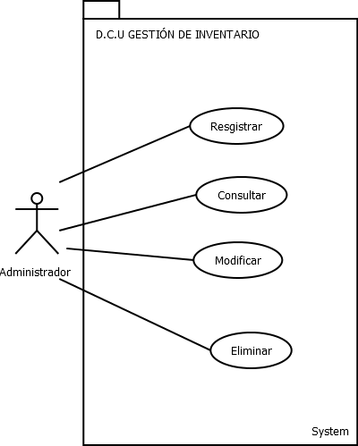

|  |  |  |
| --- | --- | --- |
| **DCU06** | Gestión inventario | |
| **VERSION** | 1.0 | |
| **FECHA** | 3 Agosto 2023 | |
| **ACTOR** | Administrador | |
| **DESCRIPCION** | El sistema debe permitir al administrador registrar, consultar, modificar y eliminar los productos de inventario. | |
| **PRECONDICIONES** | * El administrador podrá ingresar al módulo siempre y cuando cuente con un usuario y contraseña para verificar sus rol en el sistema. | |
| **SECUNCIA NORMAL** | **Paso** | **Acción** |
| 1 | El usuario solicita el ingreso al sistema |
| 2 | El sistema solicita al usuario que digite su nombre de usuario y contraseña |
| 3 | El usuario digita su nombre de usuario y contraseña y da clic en el icono ingresar |
| 4 | El sistema verifica en la base de datos si ese nombre de usuario existe al igual que la contraseña, si es verdadero, da el ingreso y lo lleva al menú principal del aplicativo de acuerdo a sus permisos. |
| 5 | El administrador selecciona inventario |
| 6 | El sistema lo direcciona al pantallazo inventario |
| 7 | El Sistema muestra los productos que pertenecen al inventario mostrando en el catálogo de referencia los tipos de productos. |
| 8 | Acción registrar |
| 8.1 | El administrador da clic en registro de nuevo producto |
| 8.2 | El sistema lo dirige a registro de nuevo producto |
| 8.3 | El administrador llena los campos donde se ingresara los datos del nuevo producto |
| 8.4 | Después de registrarlo le dará guardar el nuevo producto |
| 8.5 | El sistema genera la opción mostrar nuevo producto donde estarán los datos de aquel. |
| 9 | Acción consultar |
| 9.1 | El administrador da clic en el icono consultar |
| 9.2 | El administrador oprime donde dice inventario |
| 9.3 | El administrador digita el código del producto que quiere revisar |
| 9.4 | El sistema busca en la base de datos la información de la producto y si existe, muestra en pantalla toda la información almacenada de dicho producto. Si no lo encuentra, muestra un mensaje informando que el producto no existe en la base de datos |
|  | 10 | Acción Modificar inventario |
|  | 10.1 | El administrador debe consultar primero el producto del inventario que desea modificar |
|  | 10.2 | El sistema muestra en pantalla la información del producto del inventario consultado |
|  | 10.3 | El administrador selecciona que dato desea modificar del producto del inventario |
|  | 10.4 | Una vez modificados los datos el administrador da clic en el icono modificar |
|  | 10.5 | El sistema registra la nueva información e la base de datos y arroja un mensaje informando que los datos han sido actualizados satisfactoriamente |
|  | 11. | Acción Eliminar |
|  | 11.1 | El administrador debe consultar el producto que desea eliminar del inventario |
|  | 11.2 | El sistema muestra en pantalla la información del producto que fue seleccionado del inventario |
|  | 11.3 | El administrador da clic en el icono eliminar |
|  | 11.4 | El sistema pregunta través de un mensaje si está seguro de que desea eliminar la información de dicho inventario |
|  | 11.5 | El usuario da clic en el icono si para confirmar que si desea borrar de la base de datos la información del inventario. Si no está seguro da clic en la opción NO y cancela la acción. |
|  | 11.6 | El sistema muestra un mensaje al administrador que la información de inventario fue eliminada de la base de datos. |
|  | 12 | Volver al menú principal |
|  | 12.1 | El administrador da clic en el icono menú principal |
|  | 13 | El sistema lo lleva al menú principal |
| EXCEPCIONES | Paso | Acción |
|  |  |
|  |  |